АМАНАКСКИЕ Распространяется бесплатно
ВЕСТИ
29 декабря 2023г № 64 (634) ОФИЦИАЛЬНО
Информационный вестник Собрания представителей сельского поселения Старый Аманак
муниципального района Похвистневский Самарской области

Российская Федерация
АДМИНИСТРАЦИЯ
сельского поселения
Старый Аманак
муниципального района Похвистневский
Самарской области
ПОСТАНОВЛЕНИЕ
29.12.2023 № 148
с. Старый Аманак

Об утверждении порядка создания и использования, в том числе
на платной основе, парковок (парковочных мест), расположенных
на автомобильных дорогах общего пользования местного значения
сельского поселения Старый Аманак муниципального района
Похвистневский Самарской области

В целях безопасности дорожного движения на территории сельского поселения Старый Аманак муниципального района Похвистневский Самаркой области, Администрация сельского поселения Старый Аманак муниципального района Похвистневский Самаркой области

П О С Т А Н О В Л Я Е Т:

1. Утвердить прилагаемый Порядок создания и использования, в том
числе на платной основе, парковок (парковочных мест), расположенных на автомобильных дорогах общего пользования местного значения сельского
поселения Старый Аманак муниципального района Похвистневский Самарской области.
2. Опубликовать настоящее Постановление в газете «Аманакские Вести» и разместить на сайте сельского поселения в сети Интернет.
3. Постановление вступает в силу со дня его официального опубликования.
4. Контроль за исполнением настоящего Постановления оставляю за собой.

Глава сельского поселения Т.А.Ефремова

Утвержден
постановлением администрации
сельского поселения Старый Аманак
муниципального района
Похвистневский
Самарской области
от 29.12.2023 г. № 148

Порядок
создания и использования, в том числе на платной основе,
парковок (парковочных мест), расположенных на автомобильных дорогах общего пользования местного значения сельского поселения Старый Аманак муниципального района Похвистневский
Самарской области

1. Общие положения.
1.1 Настоящий Порядок устанавливает общие требования к созданию и использованию, в том числе на платной основе, парковок (парковочных мест), расположенных на автомобильных дорогах общего пользования местного значения сельского поселения Старый Аманак муниципального района Похвистневский Самарской области. Требования к оборудованию парковок, правила пользования парковками, въезда на парковки, стоянки транспортных средств на них, а также выезда с них.
1.2. Размещение парковок не должно создавать помех в дорожном движении другим участникам дорожного процесса, снижать безопасность дорожного движения, противоречить требованиям Правил дорожного движения Российской Федерации, касающихся остановки и стоянки транспортных средств. Парковки на автомобильных дорогах обозначаются путем установки соответствующих дорожных знаков.
1.3. В настоящем Порядке используются следующие термины и понятия:
владелец парковки - юридическое лицо, либо индивидуальный предприниматель, во владении которых находится парковка;
парковка (парковочное место) - специально обозначенное и при необходимости обустроенное и оборудованное место, являющееся в том числе частью автомобильной дороги общего пользования и (или) примыкающее к проезжей части и (или) тротуару, обочине, эстакаде или мосту либо являющееся частью подэстакадных или подмостовых пространств, площадей и иных объектов улично-дорожной сети, зданий, строений или сооружений и предназначенное для организованной стоянки транспортных средств на платной основе или без взимания платы по решению собственника или иного владельца автомобильной дороги, собственника земельного участка либо собственника соответствующей части здания, строения или сооружения;
уполномоченный орган - администрация сельского поселения Старый Аманак муниципального района Похвистневский Самарской области или муниципальное учреждение сельского поселения Старый Аманак муниципального района Похвистневский Самарской области осуществляющий функции по организации создания, функционирования и использования парковок (парковочных мест);
2. Порядок создания парковок
2.1. Парковки (парковочные места), расположенные на автомобильных
дорогах местного значения сельского поселения Старый Аманак муниципального района Похвистневский Самарской области, создаются для организованной временной стоянки транспортных средств в целях увеличения пропускной способности дорог и повышения безопасности
дорожного движения.
2.2. Решение о создании парковок и об их использовании на платной
основе, о прекращении такого использования, принимается администрацией
сельского поселения Старый Аманак муниципального района Похвистневский Самарской области.
2.3. Инициатором создания парковок, кроме сельского поселения Старый Аманак муниципального района Похвистневский Самарской области, могут выступать: юридические и физические лица, которые направляют свои предложения в администрацию сельского поселения Старый Аманак муниципального района Похвистневский Самарской области.
2.4. К предложениям, направляемые на рассмотрение в администрацию
сельского поселения Старый Аманак муниципального района Похвистневский Самарской области, прикладываются следующие документы и информация:
- ходатайство о создании парковки;
- фрагмент документов территориального планирования и градостроительного зонирования применительно к месту размещения парковки и схема размещения парковки с указанием наименования автомобильной дороги;
- расчетные сведения о вместимости парковки;
- сведения о режиме работы парковки (платная или бесплатная);
- обоснование создания парковки (действующая или планируемая инфраструктура: объекты придорожного сервиса, коммуникации, объекты и места притяжения, совершенствование работы общественного транспорта);
- расчет платы за использование платной парковки.
2.5. Поступившие от инициатора создания парковки предложения и документы регистрируются администрацией сельского поселения Старый Аманак муниципального района Похвистневский Самарской области в день их поступления.
2.6. Администрация сельского поселения Старый Аманак муниципального района Похвистневский Самарской области рассматривает предложение в течение 30 рабочих дней.
2.7. По результатам рассмотрения предложения о создании парковки администрация сельского поселения Старый Аманак Самарской области принимает решение о создании парковки либо об отказе в создании парковки.
2.8. Парковки на автомобильных дорогах общего пользования местного
значения создаются на основании постановления администрации сельского
поселения Старый Аманак муниципального района Похвистневский Самарской области.
2.9. Основаниями для принятия решения о мотивированном отказе в удовлетворении заявления являются:
- установление уполномоченным органом факта запрета размещения
парковки в полосе отвода и придорожной полосе автомобильных дорог общего пользования местного значения сельского поселения Старый Аманак муниципального района Похвистневский Самарской области согласно действующему законодательству и техническим нормам;
- непредставление какого-либо из документов, указанных в п.2.4 настоящего Порядка либо наличие разночтений в представленных документах;
- земельный участок, примыкающий к автомобильной дороге местного
значения, не принадлежит юридическому лицу или индивидуальному предпринимателю на праве собственности или на ином законном основании
либо не относится к категории земель промышленности, энергетики, транспорта, связи и населенных пунктов.
2.10 Создание парковки осуществляется в соответствии с проектом
парковки.
2.11. В проекте указывается место расположения парковки, фактическая вместимость, особенности обустройства парковки.
Статья 3. Разработка проекта размещения парковок.
3.1. Разработка проекта парковки обеспечивается инициатором
предложения по организации места парковки.
3.2. Разработка проекта парковки ведется по методике, принятой в транспортном проектировании, обеспечивающей требования безопасности
движения в следующей последовательности:
а) определяются границы района проектирования и готовится подоснова в масштабе 1:2000;
б) проводится анализ существующей градостроительной и планировочной ситуации, определяются функциональное назначение объектов и параметры уличной сети;
в) проводятся замеры транспортных потоков, определяется пропускная
способность улицы с целью установления возможности размещения на ней
парковки;
г) для участков под организацию парковок заказывается топографический план в масштабе 1:500 с его уточнением по фактической застройке;
д) на топографическом плане проектируются варианты расстановки
автотранспортных средств с учетом безопасности движения и пропускной
способности;
е) для рекомендуемого варианта разрабатывается проект разметки мест
парковки дорожной разметки в полном объеме, расстановки дорожных знаков;
ж) в масштабе 1:100 делаются фрагменты выполнения разметки и в местах 1:10 фрагменты дорожных знаков с указанием всех показателей по гостам.
При разработке проекта парковки учитываются Методические рекомендации по разработке и реализации мероприятий по организации дорожного движения. Формирование единого пространства парковочного
пространства в городах Российской Федерации, согласованные Минтрансом
России 01.08.2018г.
4. Содержание и эксплуатация парковок
4.1. Содержание бесплатных парковок обеспечивает уполномоченный
орган с привлечением эксплуатирующих организаций на конкурсной основе в рамках действующего законодательства.
4.2. Использование бесплатных парковок, правила стоянки, въезда и выезда транспортных средств с них регламентируются Правилами дорожного движения Российской Федерации, существующим проектом организации дорожного движения на автомобильную дорогу общего пользования и другими действующими нормативно-правовыми актами.
4.3. Содержание платных и служебных парковок обеспечивается их собственником (пользователем - по заключенному с собственником договору) непосредственно или по договорам с эксплуатирующими улично-дорожной сети организациями.
4.4. Размер платы за пользование на платной основе парковками (парковочными местами), расположенными на автомобильных дорогах общего пользования местного значения сельского поселения Старый Аманак муниципального района Похвистневский Самарской области устанавливается администрацией сельского поселения Старый Аманак муниципального района Похвистневский Самарской области и не должен превышать максимального размера, определенного правительством Самарской области в соответствии с методикой расчета размера платы за пользования платными парковками.
4.5. На каждой парковке выделяются парковочные места (но не менее
одного парковочного места) для парковки автотранспортных средств инвалидов, которые не должны занимать иные транспортные средства. Инвалиды пользуются местами для парковки автотранспортных средств бесплатно.
4.6. Освобождаются от платы за пользование платными парковками транспортные средства, оборудованные устройствами для подачи специальных световых и звуковых сигналов и используемые при непосредственном осуществлении деятельности пожарной охраны, полиции, медицинской скорой помощи, аварийно-спасательных служб, военной автомобильной инспекции и дорожных служб.
4.7. Выдача пользователю парковки, оплатившему пользование платной парковкой, документа об оплате производится после внесения платы за пользование платной парковкой.
4.8. Оплата за использование парковок осуществляется через электронное устройство, с помощью которого пользователем парковки производится оплата по безналичному или наличному расчету.
4.9. Отказ от заключения с пользователем парковки договора, при наличии свободного места для стоянки транспортных средств на платной парковке, не допускается.
4.1.0 Не допускается взимание с пользователей парковок каких-либо
иных платежей, кроме платы за пользование на платной основе парковками.
4.11. Информация о наличии (местоположении), владельцах и условиях
пользования парковками на автомобильных дорогах размещается в сети Интернет на официальном сайте уполномоченного органа.
5. Общие требования к эксплуатации парковок.
5.1. Размещение транспортных средств на парковке осуществляется в
соответствии с нанесенной разметкой и дорожными знаками. Места размещения информационных знаков (табло) должны соответствовать национальным стандартам.
5.2. Уполномоченный орган, в отношении бесплатных парковок, и владелец платной парковки обязаны:
а) поддерживать территорию парковки в чистоте и порядке;
б) обеспечить надлежащее техническое состояние территории парковки и элементов обустройства парковки;
в) организовать стоянку транспортных средств на парковке с соблюдением требований законодательства Российской Федерации и обеспечить беспрепятственный проезд других участников дорожного движения по автомобильной дороге, исключающий образование дорожных заторов;
г) предоставить пользователю полную и достоверную информацию об оказываемых услугах, обеспечивающую возможность их выбора.
Информация предоставляется на русском языке, доводится до сведения
пользователей парковок в местах въезда на парковку, а также в пунктах оплаты услуг за пользование платной парковкой.
Информация должна содержать:
- полное официальное наименование и местоположение (юридический
адрес) владельца парковки и (или) эксплуатирующей организации;
- правила пользования парковкой;
- правила техники безопасности, противопожарные, санитарные и иные
правила, предусмотренные законодательством Российской Федерации;
- адрес и номер бесплатного телефона подразделения владельца
парковки, осуществляющего прием претензий пользователей;
- адрес и номер телефона подразделений Государственной инспекции
безопасности дорожного движения;
- адрес и номер телефона подразделения по защите прав потребителей;
-информация о стоимости пользования парковкой.
5.3. Владелец платной парковки обязан:
а) заключить с пользователем публичный договор при наличии
свободных мест для стоянки транспортных средств на платной парковке;
б) выдать пользователю, оплатившему пользование платной парковкой,
документ об оплате;
5.4. Пользователи парковок обязаны:
а) соблюдать требования правил пользования парковкой и настоящего
Порядка;
б) при пользовании платной парковкой оплатить установленную стоимость услуг с учетом фактического времени пребывания на парковке;
в) сохранять документ об оплате за пользование платной парковой до момента выезда с нее.
5.5. Пользователям парковок запрещается:
а) блокировать подъезд (выезд) транспортных средств на парковку;
б) создавать препятствия и ограничения в пользовании парковкой;
в) оставлять транспортное средство на платной парковке без оплаты услуг за пользование парковкой;
г) нарушать общественный порядок;
д) загрязнять территорию парковки;
е) совершать иные действия, нарушающие установленный порядок использования парковок.
5.6. Уполномоченная организация не отвечает за сохранность транспортного средства, установленного в нем оборудования и оставленные
вещи.
5.7. Эксплуатация парковок приостанавливается уполномоченным органом в случаях:
- выполнения работ по реконструкции, капитальному ремонту и ремонту автомобильной дороги и (или) парковки;
- выполнения работ по изменению схемы организации дорожного
движения на парковке и (или) прилегающих участках автомобильных дорог;
- проведения публичных и массовых мероприятий на парковке и (или)
прилегающих участках автомобильных дорог;
- предусмотренных муниципальным контрактом с уполномоченным
органом на содержание и использование парковки.

Уважаемые коллеги! Дорогие ветераны!
Уважаемые жители города Похвистнево и Похвистневского района!

Примите искренние поздравления с Наступающим Новым 2024 Годом и Рождеством Христовым!
Новый год — это не просто начало нового календаря, это новые надежды, успехи, победы. Так пусть же в этот Новый Год перед Вами откроются новые возможности, покорятся новые вершины. Пусть коллеги, друзья, любимые и близкие люди радуют Вас своим пониманием и поддержкой, надежным плечом, верной рукой.
В преддверии праздника хочу поблагодарить весь личный состав за самоотверженную работу и верность долгу. Самые сердечные поздравления вашим семьям за понимание и поддержку.
Особые слова признательности нашим ветеранам за неоценимую помощь в подготовке молодых специалистов, сохранение и преумножение славных традиций службы.
Желаю всем счастья, мира и благополучия! Пусть Новый Год поможет в исполнении самой заветной мечты, укрепит веру в будущее, пусть успех сопутствует всем вашим начинаниям всегда и во всем!

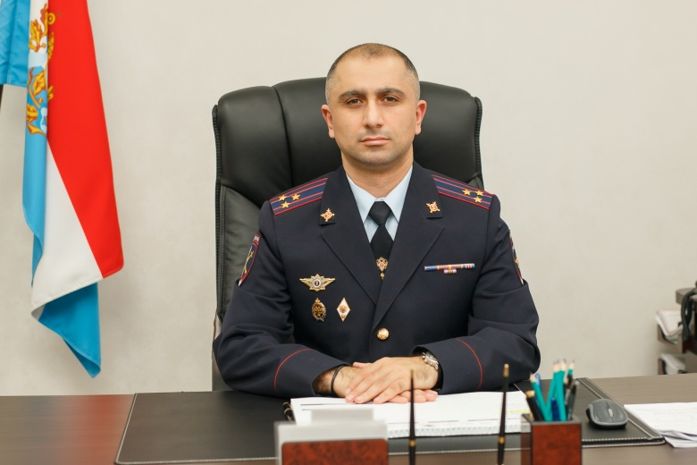

В Самарской области общественники проверили регистрационно-экзаменационное отделение Госавтоинспекции

С целью осуществления общественного контроля за деятельностью органов внутренних дел и популяризации государственных услуг в электронном виде председатель Общественного совета при МО МВД России «Похвистневский» Татьяна Вобликова посетила регистрационно-экзаменационное отделение ОГИБДД.
Проверку общественница начала с осмотра зала ожидания для посетителей, где обратила внимание на оснащенность помещения информационными стендами со всеми необходимыми сведениями для получения государственных услуг по линии Госавтоинспекции. Также Татьяна Вобликова пообщалась с получателями государственных услуг. Граждане отметили удобство записи на личный прием, быстроту обслуживания и качество предоставляемых услуг. Татьяна Вобликова ознакомилась с графиком приема граждан и узнала об особенностях организации работы РЭО ГИБДД.
Общественница поприсутствовала на экзамене, где местные жители сдавали теоретический тест для получения водительского удостоверения, и отметила, что в помещении организована видеофиксация, сотрудники полиции вежливы и корректны с автолюбителями.
Сотрудники РЭО и общественница напомнили экзаменуемым о преимуществах пользования порталом госуслуг.
Подводя итоги проверки, Татьяна Вобликова дала положительную оценку работе подразделения, отметив, что здесь созданы все условия для комфортного получения гражданами госуслуг по линии Госавтоинспекции.
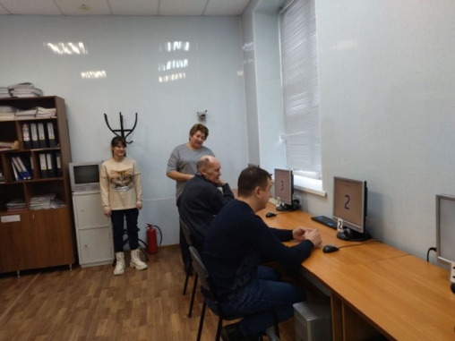

Полицейские Самарской области вместе с представителями Общественных советов проводят профилактические мероприятия с родителями и детьми

На территории Самарской области в преддверии новогодних праздников инспектора Госавтоинспекции проводят профилактические мероприятия с родителями и детьми.
Так, в Похвистнево полицейские Дорожно-патрульной службы ГИБДД вместе с представителем Общественного совета при территориально органе внутренних дел провели родительское собрание в местной гимназии.
В начале мероприятия собравшимся рассказали о состоянии аварийности на территории города и района с участием несовершеннолетних. Как отметили сотрудники полиции, основными причинами дорожно-транспортных происшествий, с участием юных пешеходов, являются нарушения правил перехода проезжей части.
Спикеры уделили особое внимание важности использования световозвращающих элементов на одежде ребенка в темное время суток или в условиях плохой видимости, призвали родителей побеседовать с детьми о безопасности при катании с горок на ватрушках, санках и ледянках.
В свою очередь представитель Общественного совета при территориальном ОВД напомнила, что о правилах дорожного движения нужно рассказывать с юного возраста не только в детских садах и школах, но и дома.
В конце встречи гости призвали родителей провести профилактические беседы с детьми на тему ориентирования в дорожной ситуации.
Встреча прошла в доверительной обстановке в формате открытого диалога.
Полицейские ответили на все интересующие слушателей вопросы.

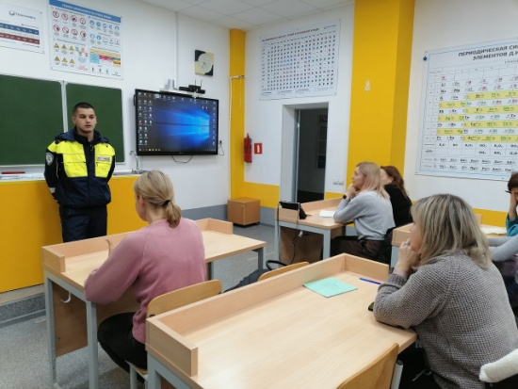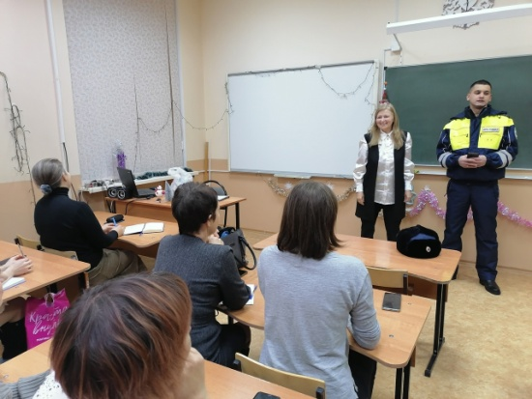

Адрес: Самарская область, Похвистневский Газета составлена и отпечатана
район, село Старый Аманак, ул. Центральная в администрации сельского поселения
37 а, тел. 8(846-56) 44-5-73 Старый Аманак Похвистневский район Редактор
Самарская область. Тираж 100 экз Н.А.Саушкина
УЧРЕДИТЕЛИ: Администрация сельского поселения Старый Аманак муниципального района Похвистневский Самарской области и Собрание представителей сельского поселения Старый Аманак муниципального района Похвистневский Самарской области
ИЗДАТЕЛЬ: Администрация сельского поселения Старый Аманак муниципального района Похвистневский Самарской области

